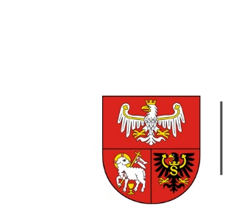
URZĄD MARSZAŁKOWSKI
WOJEWÓDZTWA WARMIŃSKO-MAZURSKIEGO
W OLSZTYNIE

ZP.272.1.58.2022 Olsztyn, dnia 28.06.2022 r.

Wykonawcy uczestniczący w postępowaniu

INFORMACJA O UNIEWAŻNIENIU POSTĘPOWANIA

Dotyczy postępowania o udzielenie zamówienia publicznego prowadzonego w trybie przetargu nieograniczonego, którego przedmiotem zamówienia jest Promocja Województwa Warmińsko-Mazurskiego podczas Mistrzostw Europy Skuterów Wodnych.

Zamawiający unieważnił przedmiotowe postępowanie na podstawie art. 255 pkt 6 ustawy z dnia 11 września 2019 r. - Prawo zamówień publicznych (Dz. U. z 2021 r. poz. 1129 ze zm.), zwanej dalej ustawą Pzp, zgodnie z którym „Zamawiający unieważnia postępowanie o udzielenie zamówienia, jeżeli: postępowanie obarczone jest niemożliwą do usunięcia wadą uniemożliwiającą zawarcie niepodlegającej unieważnieniu umowy w sprawie zamówienia publicznego”.
Uzasadnienie faktyczne:

W przedmiotowym postępowaniu zostały złożone następujące oferty:

Nr oferty | Firma (nazwa) lub nazwisko  oraz adres Wykonawcy | Cena  brutto  w złotych
1 | Pixel Agencja Reklamowa Marcin Pokropski ul. Magazynowa 7  19-300 Ełk | 45 000
2 | PW Hale Paulina Wiśniewska  ul. Łukasiewicza 3  19-300 Ełk | 70 000
Wykonawca, którego oferta została najwyżej oceniona, został wezwany do złożenia podmiotowych środków dowodowych. Wykonawca do dnia 13.06.2022r. nie złożył wymaganych dokumentów.
Ze względu na termin Mistrzostw, który został określony na dzień 24-26 czerwca 2022 r., zachowanie terminów, o których mowa w art. 264 ust. 1 ustawy Pzp stało się niemożliwe.
Zgodnie z art. 457 ust. 1 pkt 2 ustawy Pzp umowa podlega unieważnieniu jeżeli zamawiający zawarł umowę z naruszeniem art. 264 ustawy Pzp.

